DAFTAR PUSTAKA

Agung Eko Widodo, S. (2023, Maret 5). Kendala Pemasangan Alat Monitoring. (R. Sumantri, Pewawancara)
Firdaus, E. (2010). Sinkronisasi Materi Muatan Undang-Undang Nomor 32 Tahun 2004 Tentang Pemerintah Daerah dengan UUD 1945 Pasca Amandemen dalam Pemilihan Kepala Daerah. Jurnal Konstitusi, 80.
Ishak Awaluddin, I. M. (2020). analisis penerapan sistem elektronik tappig box sebagai upaya meningkatkan pendapatan daerah. jurnal akuntansi dan keuangan, 134.
Ispiyarso, B. (2018). Fungsi Reguler Pajak Rokok Di Bidang Kesehatan Masyarakat dan Penegakan Hukum. Masalah-Masalah Hukum, Jilid 47 No.3, 233.
Purnamawati, E. (2017). Pemungutan Pajak Di Indonesia. 340.
Purnomo, S. (2015, September 22). Pengembangan Sasaran Visi dan Misi Hubungan Masyarakat di Lembaga Pendidikan Berbasis Kepuasaan Pelanggan. Jurnal Kependidikan, Vol. III No.2, 58.
Purnomo, S. (2015, September 22). Pengembangan Sasaran Visi dan Misi Hubungan Masyarakat di Lembaga Pendidikan Berbasis Kepuasaan Pelanggan. Jurnal Kependidikan, Vol. III No.2, 59.
Republik Indonesia. 2016. Peraturan Daerah Kabupaten Pemalang Nomor 13 Tahun 2016 Tentang Pembentukan dan Susunan Perangkat Daerah.
Republik Indonesia. 2016. Peraturan Bupati Nomor 70 Tahun 2016 Tentang Kedudukan, Susunan Organisasi, Tugas, Fungsi dan Tata Kerja Badan Pengelolaan Pendapatan Daerah Kabupaten Pemalang.
----------. 2007. Undang-Undang Nomor 28 Tahun 2007 Tentang Perubahan Ketiga atas Undang-Undang Nomor 6 Tahun 1983 Tentang Ketentuan Umum dan Tata Cara Perpajakan.
---------. 2007. Undang-Undang Nomor 7 Tahun 2007 Tentang Harmonisasi Peraturan Perpajakan.
---------. 2009. Undang-Undang Nomor 28 Tahun 2009 Tentang Pajak dan Retribusi Daerah.
---------. 2023. Peraturan Bupati Pemalang Nomor 1 Tahun 2003 Tentang Penyelenggaran Sistem Pelaporan Data Transaksi Usaha Wajib Pajak Daerah Secara Elektronik.
Sinaga, N. A. (2016). Pemungutan Pajak Dan Permasalahannya Di Indonesia. Jurnal Ilmiah Hukum Dirgantara, 147-148.
Wibowo, S. H. (2019, Mei 23). Awareness Influence Taxpayer, Tax Authorities and Knowledge Quality Service Taxpayers Tax Income Tax Avoidance Measures Against Smes. Journal of Taxation Analysis and Review, 28.

Lampiran 1
Surat Keterangan Selesai Magang
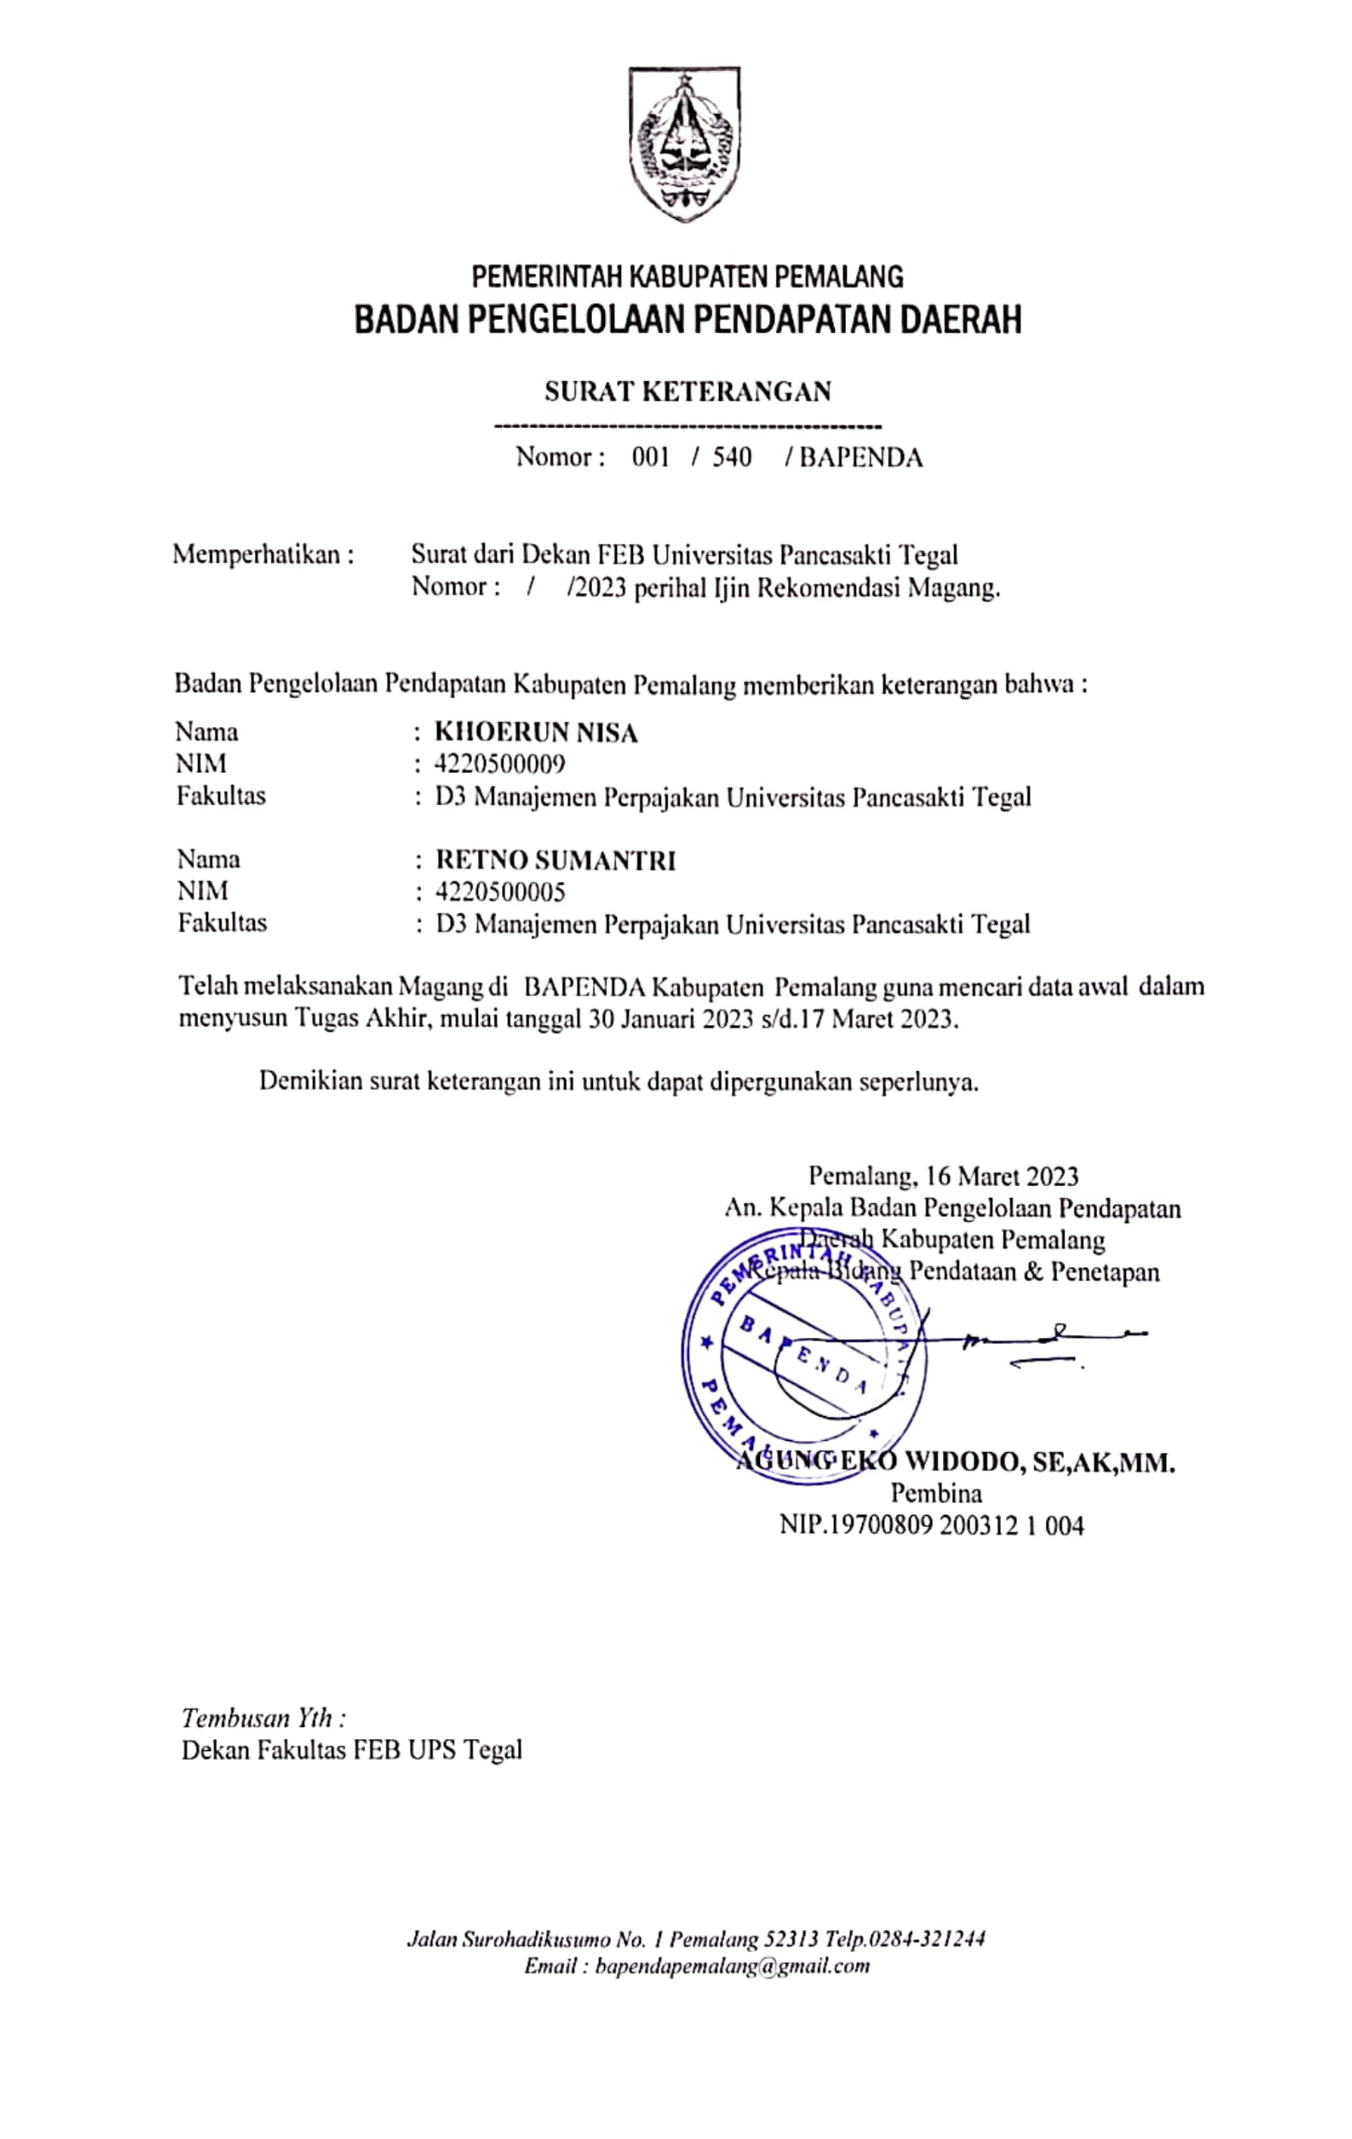

Lampiran 2
Surat Edaran Penggunaan Alat Monitoring Di Kabupaten Pemalang
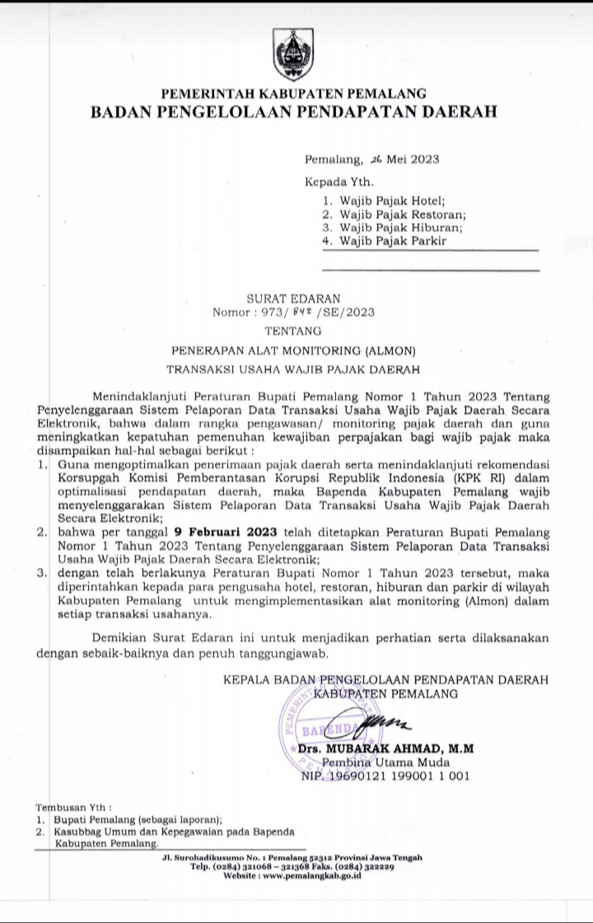
Lampiran 3
Struktur Organisasi Badan Pengelola Pendapatan Daerah Kabupaten Pemalang
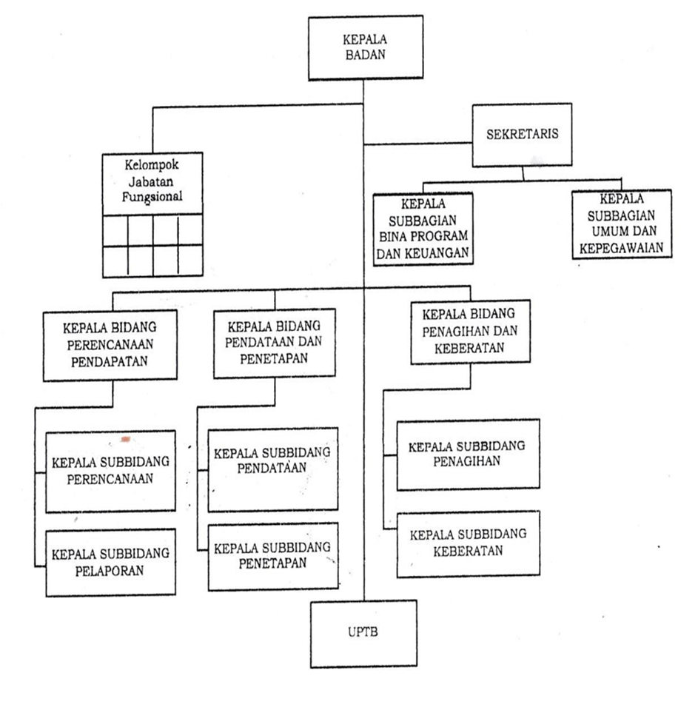
Sumber: BAPENDA Pemalang

Lampiran 4
Alat Monitoring Transaksi Usaha Wajib Pajak Daerah
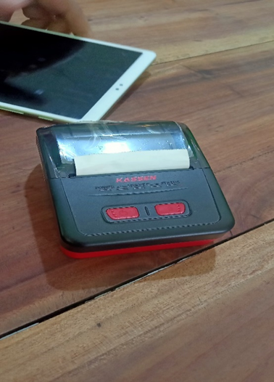
Lampiran 5
Tabel Penerimaan Pajak Restoran Kabupaten Pemalang Tahun 2020-2022
Tahun | Target | Realisasi
2020 | Rp. 1.383.715.000 | Rp. 1.138.628.930
2021 | Rp. 1.180.000.000 | Rp. 1.216.489.204
2022 | Rp. 1.383.715.000 | Rp. 1.577.773.586
Sumber : BAPENDA Pemalang

Lampiran 6
Grafik Penerimaan Pajak Restoran Kabupaten Pemalang Tahun 2020-2022

